
ESTADO DE SERGIPE

MUNICÍPIO DE ARACAJU

CÂMARA MUNICIPAL DE ARACAJU

INDICAÇÃO Nº

VEREADOR: LUCAS ARIBÉ

Senhor Presidente:

Indico à Mesa, nos termos regimentais e após ouvido o Plenário, que sejam solicitadas ao Senhor LUIZ ROBERTO DANTAS DE SANTANA, Diretor-Presidente da Empresa Municipal de Serviços Urbanos (Emsurb), providências para realizar a limpeza dos terrenos baldios existentes na Rua Pastor Luter King, Bairro Atalaia, que se encontram com lixo acumulado, conforme imagem anexa.

Palácio Graccho Cardoso, Aracaju, 26 de agosto de 2020.

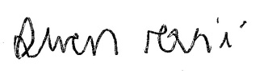
LUCAS ARIBÉ,
Vereador.

